Anleitung Jimdokurs Schulung

Mit Jimdo können Sie selber eine gratis Webseite erstellen, aber auch absolut professionelle Webseiten! Alles ist online bedienbar und Sie können es selber lernen, in nur 5 Min. wissen Sie, wie es geht und sind dann sehr produktiv! (Vorausetzungen Text+Foto am PC schon gearbeitet)

Wichtig, Sie lernen etwas, was sich auch rentiert, Sie werden sehr zufrieden sein!
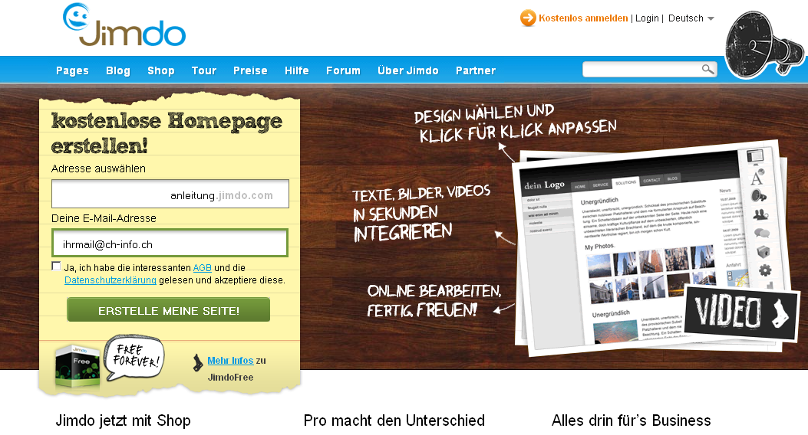
Geringe Kosten und schnelles Arbeiten!
Sie können sich hier die Gratisseite zum Testen einrichten.

Anmeldelink und Download Kurs, alle Infos...

Es reicht die Mailadresse einzugeben, dann den Domainnamen. Für die Gratis-Websseite spielt es eigentlich noch keine Rolle wie der Namen heisst! Sollte kurz sein, wird dann aber oft schon besetzt sein!
Wählen Sie auch für die Gratisseite einen guten Namen, z.B. da englisch.jimdo.com besetzt ist, wählten wir englisch-so.jimdo.com.
Binde Striche sind nützlich da so mehr Namen möglich sind! Später können Sie jederzeit ein update bestellen, dieses kostet Fr. 100.- und ermöglich alle Funktionen von Jimdo! Es ist unglaublich was zu diesem Preis geboten wird!
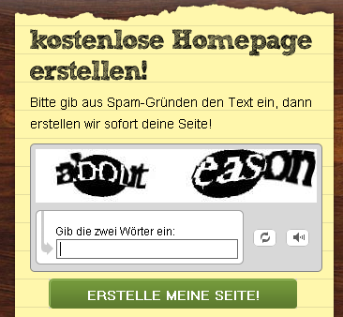
Doch testen Sie selber http://de.jimdo.com/#ref=a709779

- Namen eingeben ihrname.jimdo.com
Mail angeben und Feld ausfüllen Spamschutz!
- Unlesbar? Deibeiden runden Pfeile klicken für neue Spamwörter, erstellen klicken!
- Sie erhalten in der Regel sofort das Bestätigungsmail von Jimdo. Password markieren und CTRL + C kopieren und mit angegebenem Link zur eigenen Jimdoseite surfen!
- Dort unten rechts Passwort mit CTRL + V einfügen
Schon läuft Ihre Seite!!
So einfach ist das!
- Nun können Sie mit anklicken den Text zu ändern beginnen, Absatzweise! Dann kann man unnötiges löschen!

- eigene Bilder hochladen Layot individualisieren

Anmelden unten rechts mit dem Passwort per Mail erhalten!

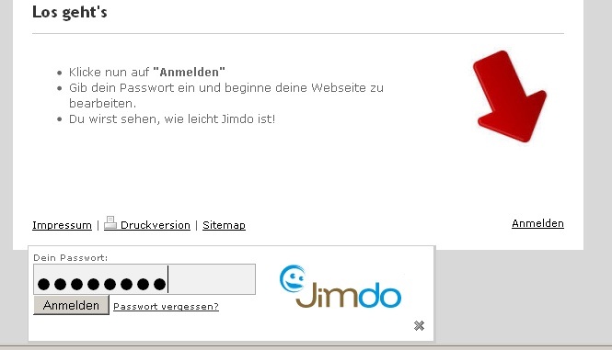

Anmelden! Melde dich unten rechts mit deinem Passwort an. Das Passwort für deine Webseite haben wir dir per E-Mail zugesendet.
Text ändern durch Anklicken der Absätze!!!
Alles fast gleich wie in jeder Textverarbeitung!

Löschen Absatz Fahre auf Absatz, ohne Klicken, links Papierkorb!
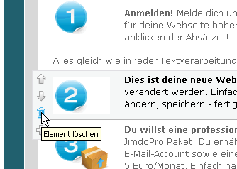

Neuen Absatz einfügen Plus anklicken links
Erstellen Absatztyp Jimdo Überschriften

Erstellen Absatztyp Jimdo Textfelder oder Bilder

Das sind die ersten, die du brauchst! Experimentiere zu erst damit!
Profis sehen sofort, unglaublich, was schon in der Gratis Version alles läuft und so einfach gemacht!

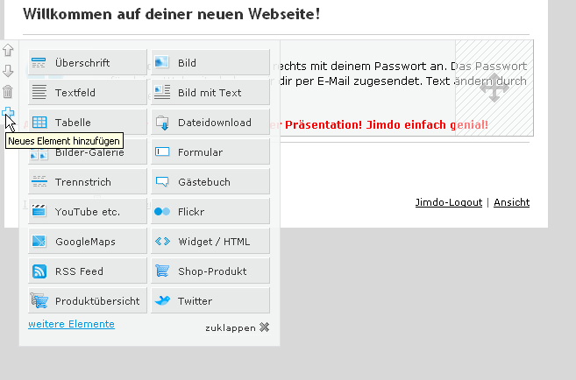

Auch die Navigation lässt sich gut verändern
Mauszeigen unter Menufahren!

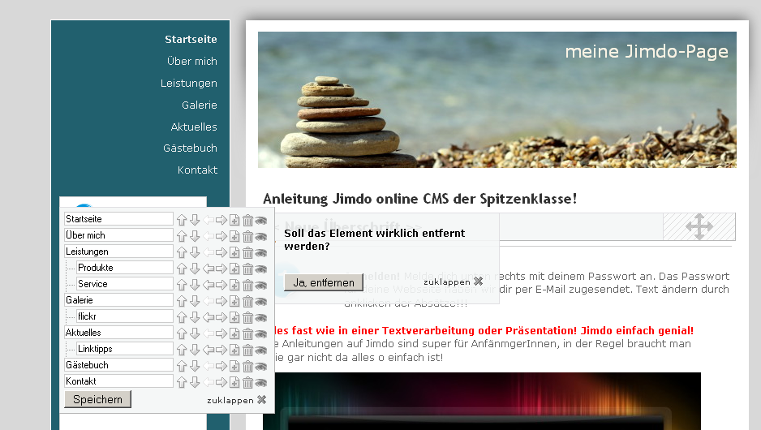
Ändern Passwort Jimdoseite
Fährt man mit der Maus an den rechten Rand, kann man die Einstellungen im Menu anwählen, dort nach unten, Passwort ändern!
Altes hineinkopieren, neues 2x eingeben!

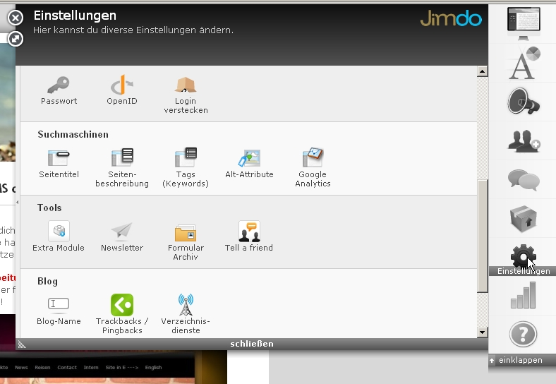
Layout ändern Jimdo, viel Auswahl und auch anpassbar!

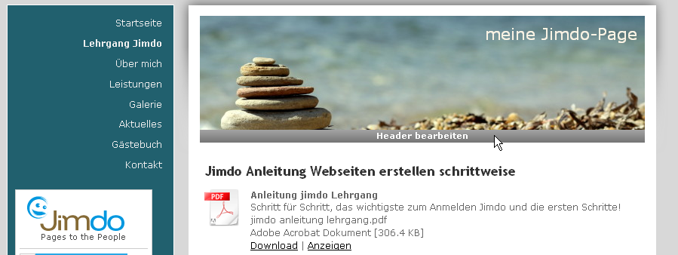

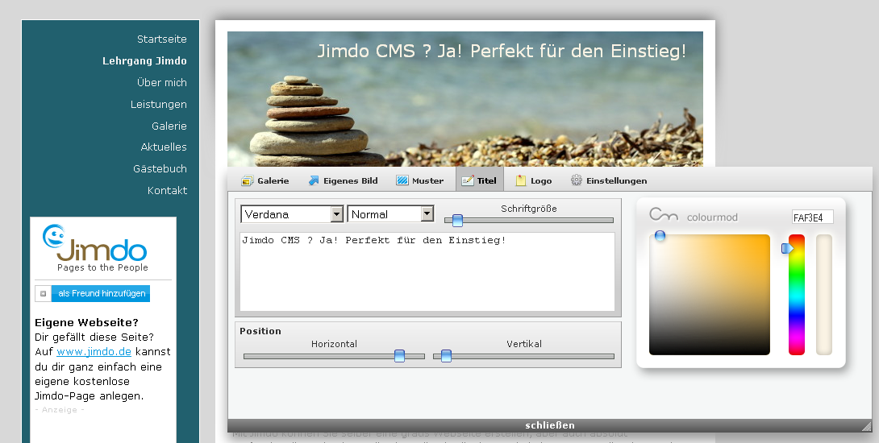
Jimdo Layout anpassen

In der Schulung lernen Sie das Laypout anpassen an Ihre Firmenfarbe un ddie Logointergation!
Es gibt im Moment eine kleine Schwachstelle, die Bilder können (noch nicht zugeschnitten werden und die richtige Grösse bei Layoutäanderungen muss stimmen.
Für KMU und Vereine gibt es im Moment keine bessere Lösung, ausser Ihr Budget ist grösser!
Dann empfehlen wir Ihnen Websitebaker oder eine ganz individuelle PHP Lösung. In Ausnahmefällen kann auch Webtodate richtig sein, lassen Sie sich beraten!

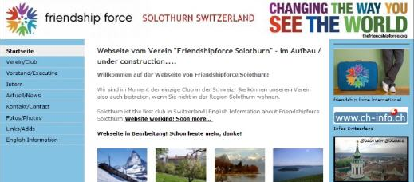
Bsp. Layout Anpassungen, einige Referenzen (1000 – 1500.-) www.friendshipforce-solothurn.org/

www.geschenkladen-solothurn.com

www.immobilien.thunersee.com

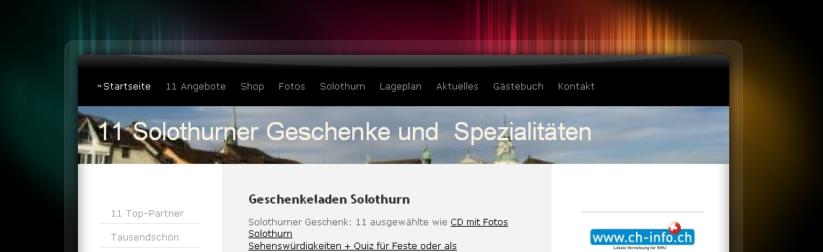
www.ferienwohnungen-arosa.com

www.nachhilfe-solothurn.com/kontakt/

Bsp Gratis Seiten Jimdo Bsp.
http://gratis-webseiten.jimdo.com/
http://derendingen.jimdo.com/fotos/

Schulung Jimdo Schweiz (ganze Schweiz und grenznah D/A/I/F

Sie möchten alles möglich schnell lernen, ohne Zeitverlust! Buchen Sie einen Halbtag bei uns! Wir erstellen mit Ihnen den Auftritt. Sie lerne so auch sauberes Gestalten und effizientes Arbeiten. Klar es kostet was, aber Sie sparen viel Zeit!

Jimdo kann man aber problemlos selber erlernen, indem man einfach loslegt undprobiert! Wer schon etwas Übung hat mit Text, Mailen und Fotos wird zurecht kommen. Das Hilfe Menu von Jimdo ist übrigens hervorragend! So gut dass Sie uns nicht mehr brauchen, das heisst erst, wenn Sie bei Google auf die erste Seite wollen!!

Ist das Ihr Ziel, dann brauchen Sie Beratung und sparen dann sehr viel Zeit und Geld! Wir intergieren Sie in unsere Portale. Notfalls in über 40 Webportale, bis es klappt, das ist dann unser Problem! Sie zahlen erst, wenn Sie auf der esten Seite sind den Bonus (keine Angst er ist nicht so gross ;-)
Die Tarife im Klartext: Fr. 130.- Std. Beratung, Webseite, inkl. 4 Lek. Schulung Fr. 520.-. Bonus beim erreichen von Seite 1, z.B. mit Ferienwohnng Grindelwald etc.. Fr. 500.- jährlich oder einmaliger Betrag nach Offerte.

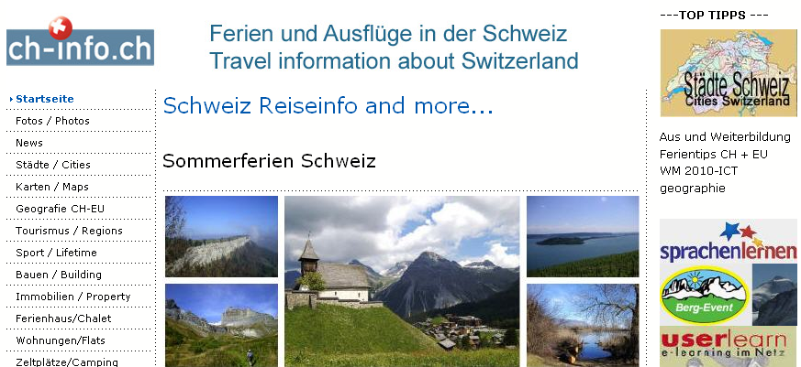

Www.ch-info.ch im Impressum viele Referenzen und ein Teil unserer PageRank 3-6 Portale!

http://www.ch-info.ch/links/impressum/index.html

Eigener Domainname bei Jimdo

Natürlich auch einen eigener Domainnamen. Bei unserem Bsp. läuft die Seite nun unter www.englisch-so.com und ist die Drehscheibe für den Englisch Unterricht in der Schweiz durch lokale KMU erteilt.
Durch die Integration auf dem e-learning Portal www.userlearn.ch findet man englisch solothurn nun auf der ersten Seite, zudem kommen VisiterInnen direkt über dieses Portal und die lokalen anderen Projekte!
So bringen wir auch Ihr Geschäft / Produkt in Schwung!
Weiteres Bsp www.geschenkladen-solothurn.com www.ferienhaus-wallis.ch
Hier gehts direkt zur Seite mit allen Links, Arbeitsblättern Anmeldelink Kurspdf + Openofficedoc...
Melden Sie sich an mit dieser Anleitung Jimdo, dann testen Sie das beste gratis online CMS! Wer blutiger AnfängerIn ist schaut sich nach dem Anmelden evt. noch das super Anleitungsvideo Jimdo an!
Anmelden (auf Retourmail warten, in dieser Zeit, rasch Video schauen, dann mit diesen Blätter Webauftritt erstellen! Es funktioniert genial,wirklich! Video für www.youtube.com Video so geht jimdo...

Anmeldelink und Download Kurs, alle Infos...
Dokument erstellt durch www.ch-info.ch Netzwerk KMU Schweiz, cc by nc also Quellenangabe!

